Мы встречали Новый Год!
Новый год – самый любимый, добрый, сказочный праздник, который ждут в каждом доме, в каждой семье. Но никто так искренне не ждёт Новогоднего чуда, волшебных превращений и приключений, как наши дети.
Именно поэтому в нашем детском саду к проведению новогодних утренников особое отношение, праздники проходили с 25.12.2018 г. по 28.12.2018г.
Подготовка началась задолго до наступления праздников. Воспитатели с детьми разучивали стихотворения, проводили беседы на тему Нового года, новогодних традиций, музыкальный руководитель разучивала с воспитанниками песни, танцы, новогодние хороводы. Огромную работу воспитатели и помощники воспитателей провели по оформлению групп и праздничного зала, а в центре зала – сверкала нарядная ёлка.
Дети старших групп пришли на представление, весёлые и нарядные: мальчики в костюмах Разбойников, а девочки в костюмах Снежинок, в предвкушении праздника. И их надежды оправдались. Воспитатели и весь персонал, участвовавший в новогоднем представлении, проявили себя хорошими артистами, показав всё своё творческое мастерство, артистизм, задор и организаторские способности. Им пришлось перевоплотиться в разных героев: Бабу-Ягу, Деда Мороза, Снегурочку, Избушку.

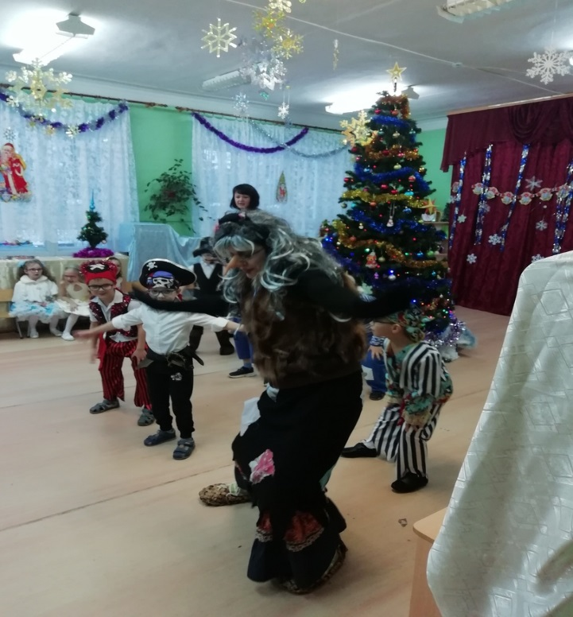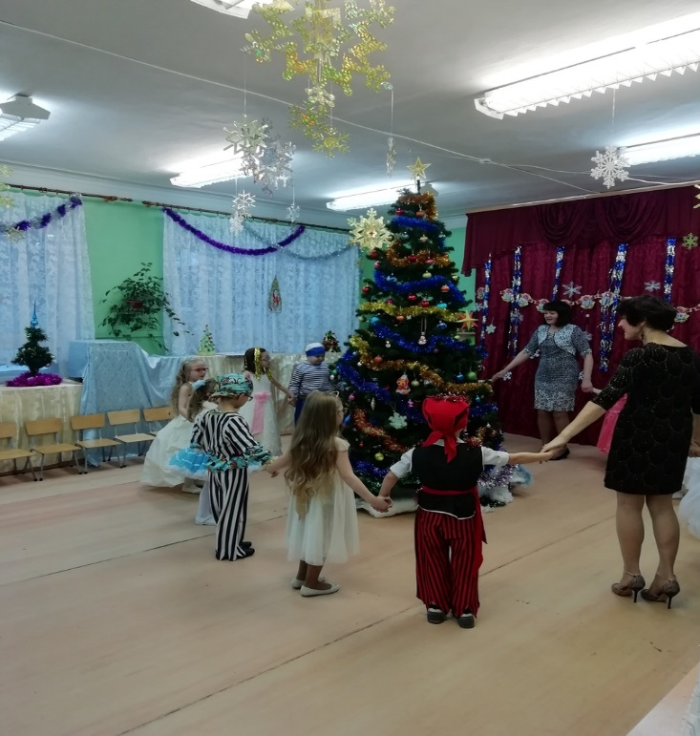

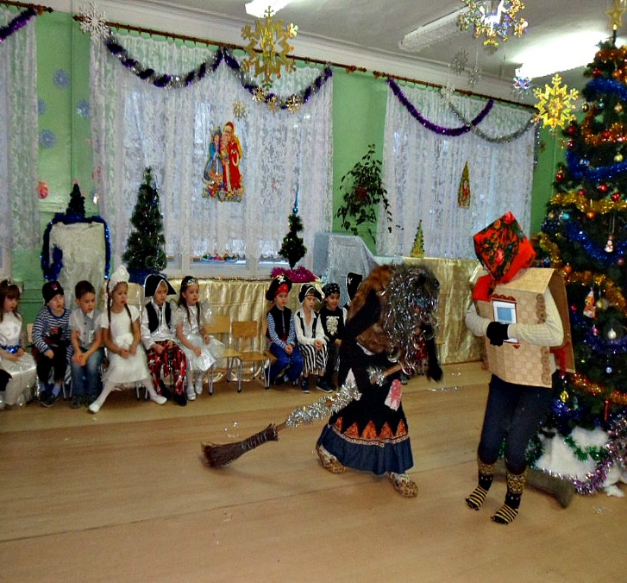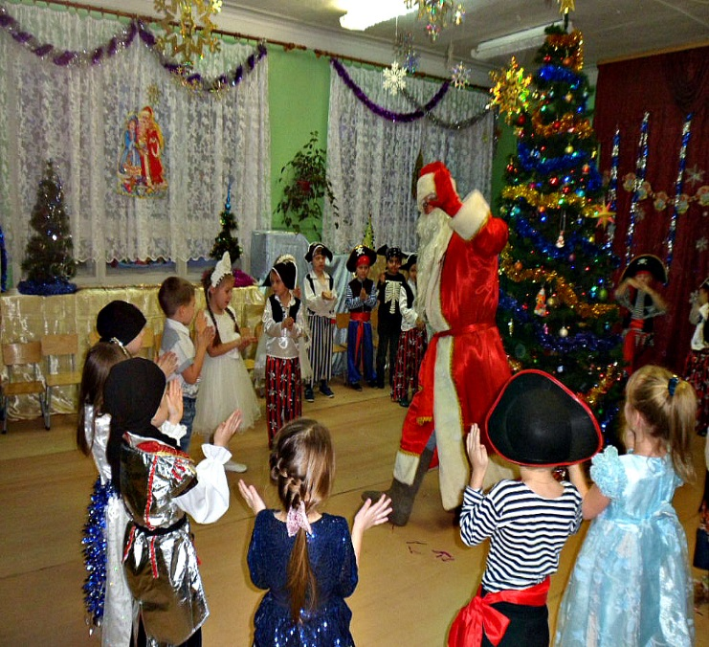

С самого начала представления сказочные герои увлекли детей в волшебный мир сказки. Дети смогли окунуться в праздничную атмосферу приключений, поучаствовать в интересных конкурсах. С появлением Деда Мороза продолжился веселый праздник с песнями и танцами, хороводами вокруг ёлки. После представления дети читали стихи Деду Морозу и Снегурочке, фотографировались с персонажами, получали новогодние подарки.
Долгожданный день наступил и для детей младшего возраста.
Дети в костюмах Гномиков, Снежинок, Елочек под веселую музыку прошли в музыкальный зал, завели хоровод вокруг елочки песней «Ёлка - ёлочка». И началось волшебство.
В зал, под волшебную музыку,вместо Деда Мороза вошел обиженный Гном Филька, ребята предложили ему остаться на празднике, играть, петь да плясать.

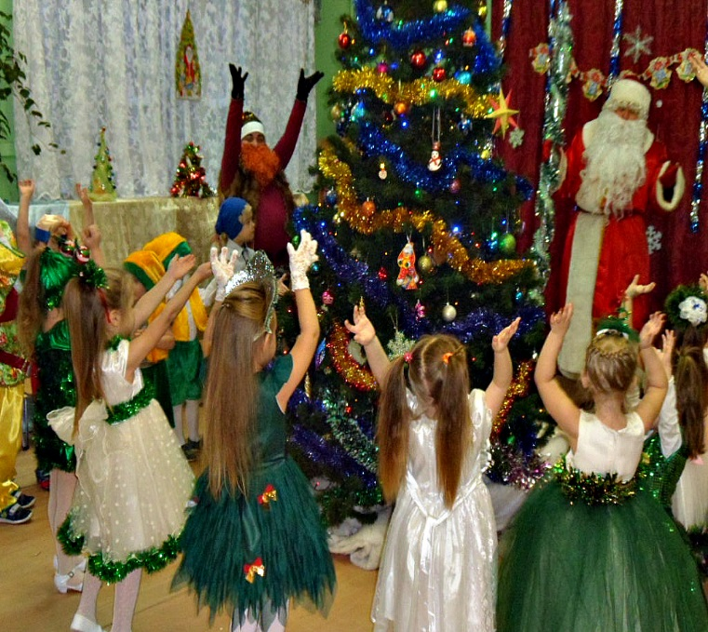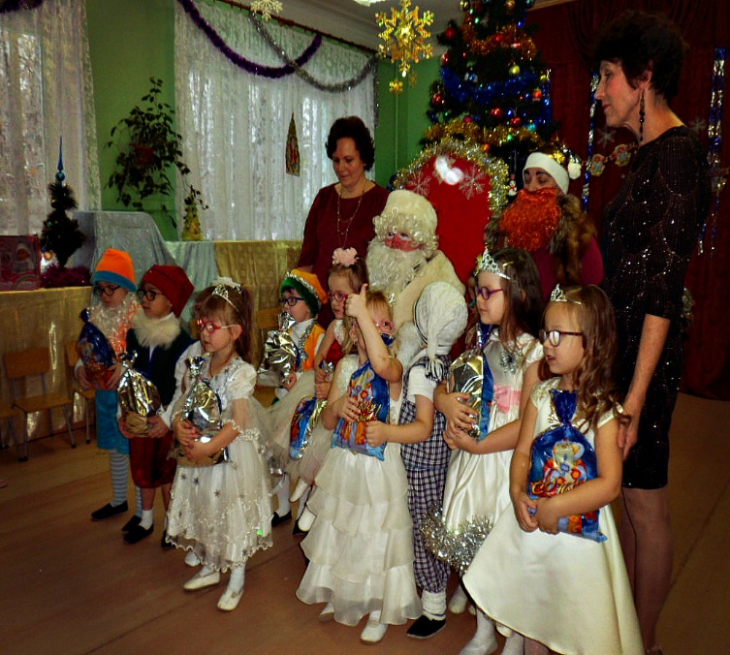

Гном Филька охотно принял приглашение, а потом Гномики помогли ему найти
Дедушку Мороза.
Песнями и стихами встретили ребята и их родители долгожданных гостей (Дедушку Мороза и Снегурочку).
Дедушка Мороз волшебным посохом зажег на елочке огни. Всем было весело: и взрослым, и малышам. Праздник закончился, детишки получили долгожданные подарки.
Ещё долго ребятишки и их родители будут вспоминать те незабываемые минуты, которые подарил им Новый год.
Ведь невозможно забыть удивление в детских глазах, крики восхищения и радости, наполняющие зал, атмосферу новогоднего чуда, чуда, которое мы можем создать сами.
Огромное спасибо всем родителям за карнавальные костюмы детей, за помощь в оформлении группы, за изготовление новогодних игрушек. Всех с Новым Годом!

Музыкальный руководитель: Завалишина Т.Н.

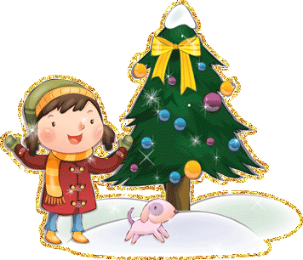
До свидания елочка наша,
Нам добра и любви пожелай.
Пожелай исполненья желаний,
Новогодняя елка, прощай!

Вот и закончились весёлые и шумные новогодние праздники.
Также весело воспитанники нашего детского сада попрощались с одной из главных героинь Нового года – зелёной красавицей Ёлочкой.
«Прощание с новогодней ёлочкой» проходило 9 января.
В развлечении участвовало сразу несколько групп: младшие и старшие дошкольники. Были песни, игры, пляски.
Побывали дети в сказке.
Ёлку мы благодарили,
Ей «спасибо» говорили.
Это развлечение вызвало у детей массу положительных эмоций. Так как номера в группах разные, детям интересно было послушать, как другие ребята рассказывали стихи, исполняли новогодние песни, плясали, да и себя показать старались.
В завершении развлечения дети попрощались с ёлочкой до следующего Нового года:
«До свидания, елочка, до будущей зимы, долго тебя, елочка будем помнить мы!».

Новогодняя красавица, прощаясь с детворой, погасила свои огоньки…
Развлечение было ярким, богатым впечатлениями, незабываемым, полное волшебных звуков и красок, и оставило яркий след в душе ребенка.

Музыкальный руководитель: Завалишина Т.Н.

